Por medio de la consola interpretador de python (shell), realice las siguientes consultas: ○ Obtenga todos los objetos tanto Laboratorio, DirectorGeneral y Productos.

* from mantenedor_lab.models import Laboratorio, DirectorGeneral, Producto

todos_laboratorios = Laboratorio.objects.all()

todos_directores = DirectorGeneral.objects.all()

todos_productos = Producto.objects.all()

print(todos_laboratorios)

print(todos_directores)

print(todos_productos)

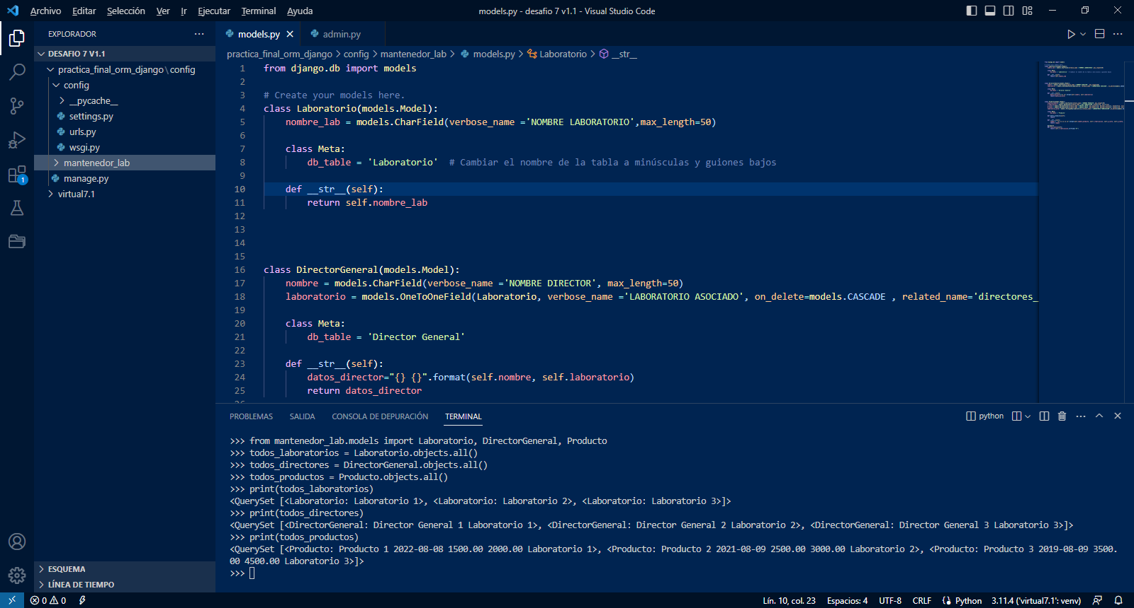

* Obtenga el laboratorio del Producto cuyo nombre es ‘Producto 1’

prodto = Producto.objects.get(nombre_producto='Producto 1')

laboratorio_del_producto = producto.laboratorio_prod

print(laboratorio_del_producto)

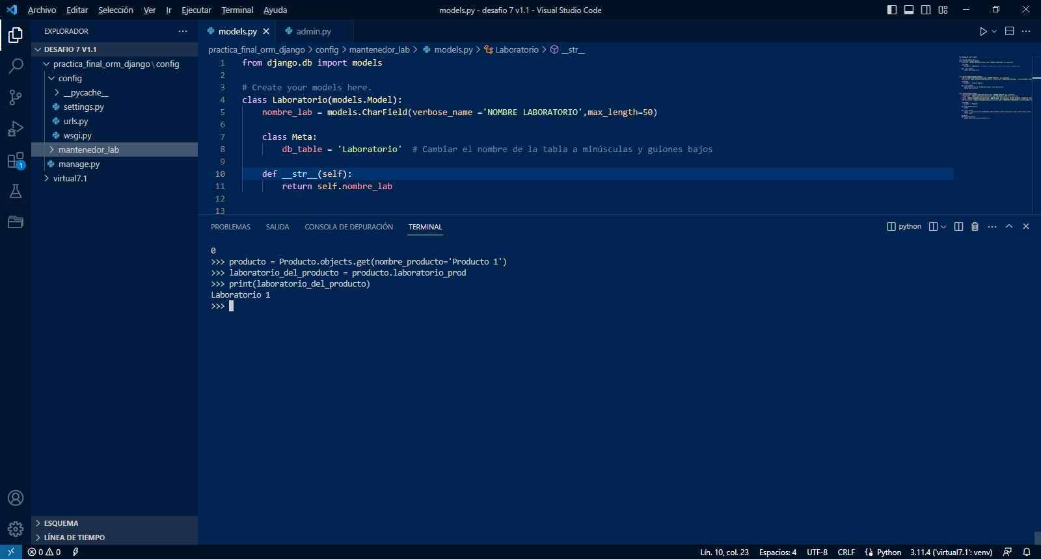

* Ordene todos los productos por nombre, y que muestre los valores de nombre y laboratorio.

productos_ordenados = Producto.objects.order_by('nombre_producto')

for producto in productos_ordenados:

print(f"Nombre: {producto.nombre_producto}, Laboratorio: {producto.laboratorio_prod}")

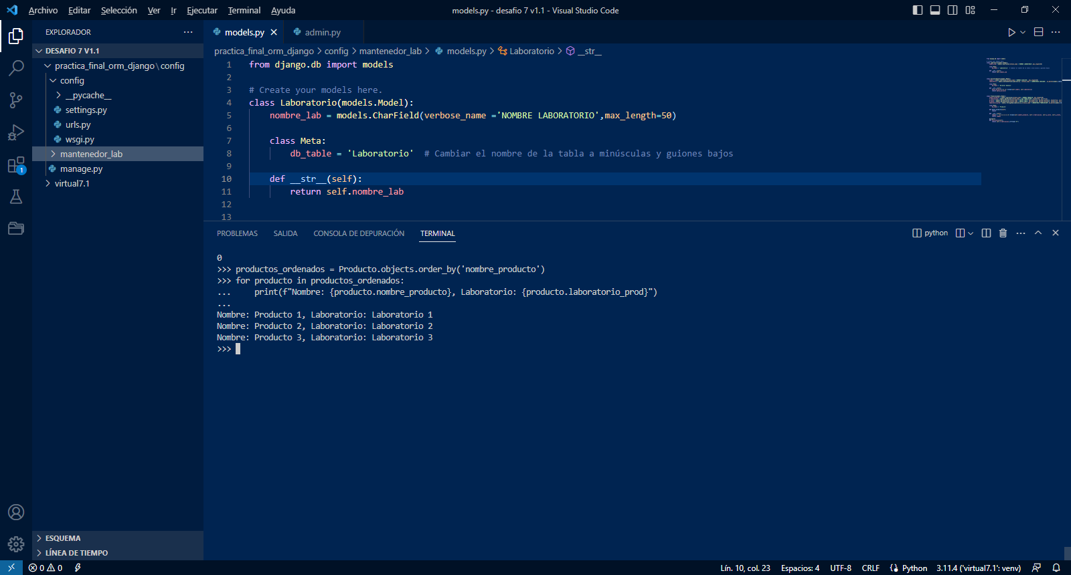

* Realice una consulta que imprima por pantalla los laboratorios de todos los productos

productos = Producto.objects.all()

for producto in productos:

print(f"Producto: {producto.nombre_producto}, Laboratorio: {producto.laboratorio_prod.nombre_lab}")

